**PANTALLAS**

**LOGIN**

Pantalla de Login, donde pide usuario y contraseña, sumamos la opción de Mostrar contraseña para poder visualizar la contraseña ingresada.

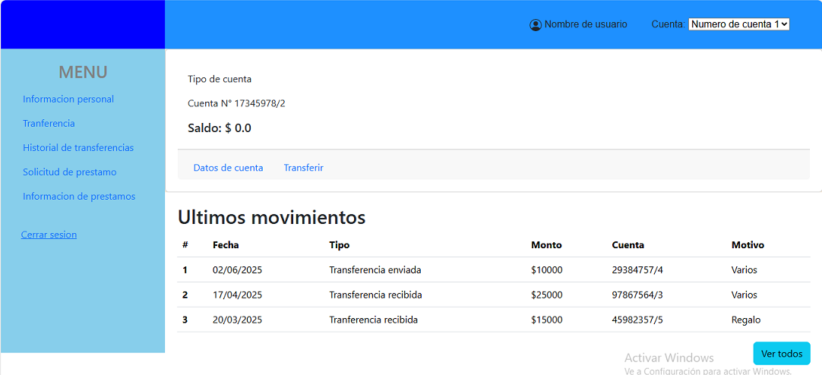**VENTANA PRINCIPAL DE CLIENTES**

Esta ventana seria la primera que se ve al iniciar sesión como cliente, arriba se va a ver el nombre de usuario y el numero de cuenta, con la posibilidad de cambiar de cuenta en caso de tener mas de una. Los links de la navegación permiten acceder a las otras ventanas habilitadas para clientes y cerrar sesión. En el cuerpo de la ventana se ve información básica de la cuenta, que será recuperada de la base de datos; se puede acceder a la ventana que muestra los datos completos de la cuenta y se ven los últimos 3 movimientos, el botón lleva a la ventana donde se muestran todos, en la versión final estos de cargaran desde la base de datos, por ahora lo completo con algunos ejemplos.

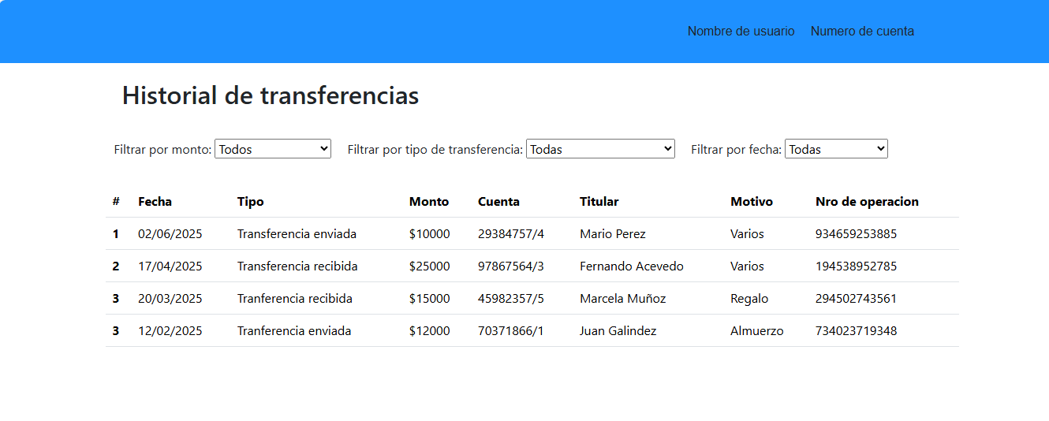**HISTORIAL DE TRANSFERENCIAS**

En esta ventana se vera también el nombre de usuario y numero de cuenta y tendrá una lista mas completa de los movimientos de la cuenta seleccionada en la ventana principal. Se podrá filtrar por rango del monto, por tipo de transferencia (recibida o enviada) y por fecha (últimos 7, 30 o 60 dias).

**Transferencias**

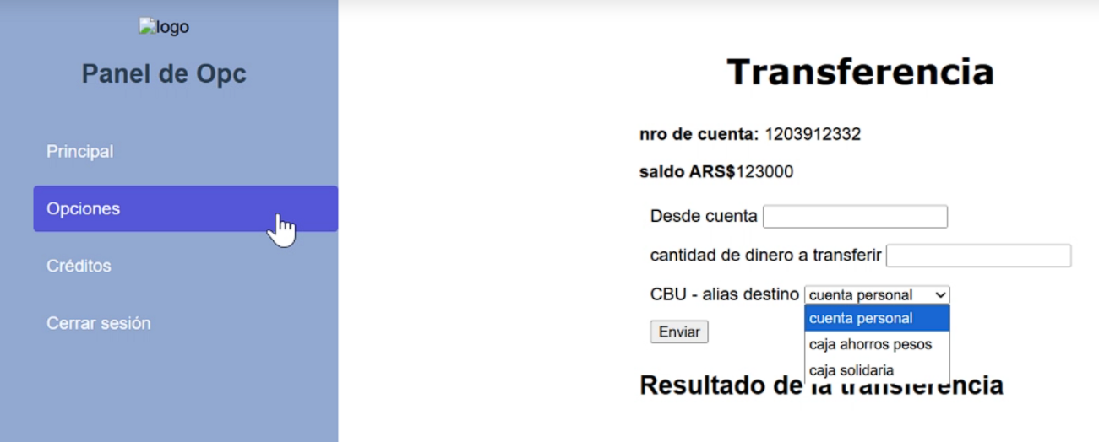

La ventana permite transferir desde la cuenta del usuario cliente a otro. El usuario puede seleccionar la cuenta origen en el listado (max 3 disponibles) y cargar los datos del destinatario (CBU o Alias). Al completar la transferencia, los resultados aparecen en la sección inferior, que permanecerá oculta hasta que se finalizar la transacción.

**INFO PRÉSTAMOS (CLIENTE)**

Esta pantalla está diseñada para que el cliente pueda consulta y gestionar sus préstamos personales de manera autónoma.

Entre sus funcionalidades se encuentran:

* Ver un historial de todos los préstamos solicitados
* Para cada préstamo, ver detalle de sus cuotas, diferenciando entre pagadas y pendientes
* Realizar pago de cuotas pendientes. Para ello, seleccionará la cuota a pagar y se debitará el dinero de la cuenta seleccionada.
* El sistema registrará la fecha en la que se realiza el pago de cada cuota.

**SOLICITUDES PRÉSTAMOS (ADMIN)**

Pantalla diseñada para el admin del sistema con el fin de gestionar las solicitudes de préstamos que piden los clientes.

Entre sus funcionalidades encontramos:

* Visualizar un listado con todas las solicitudes de préstamos en estado pendiente
* Herramientas de búsqueda y filtros para poder buscar prestamos por cliente o, por ejemplo, por rango de fechas.
* El admin puede aprobar el préstamo y el dinero se depositara en la cuenta del cliente o, rechazar el mismo, y finalizar el proceso (cambia el estado de la solicitud)

**Admin Datos (ADMIN)**

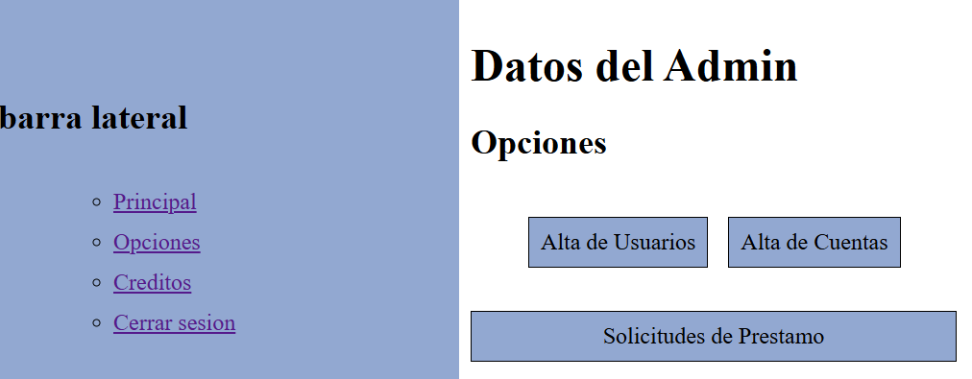

Es una pantalla para los administradores donde pueden dar de alta usuarios, dar de alta cuentas y ver solicitudes de préstamo. Cada botón en la pantalla lleva a su respectivas redirecciones.

**Solicitar Prestamo (Cliente)**

Se trata de la vista que tiene el usuario ingresado como Cliente, con la función de Solicitar un prestamo al Banco. Contaria con dos input para poder ingresar la cantidad de dinero y luego el de cuotas, que despliega opciones que varían entre 6, 9, 12, 18 y 24.   
  
Un Check para aceptar los términos y la cantidad de dinero que luego tendría que pagar teniendo en cuenta los intereses, que aparecen una vez se seleccionen y completen los campos.   
Por ultimo el botón de solicitar que al hacer click, te pide confirmar por temas de seguridad, si realmente desea solicitar un préstamo.  
  
  
**Alta de clientes – Cuentas (Admin)**

Esta Ventana que le pertenece a los Usuarios de tipo Admin permite dar de alta/Baja a los clientes del banco.   
  
Ademas permite el control de alta/baja de Cuentas por cliente, teniendo en cuenta que el máximo de estas mismas es 3.

Cada sección cuenta con un desplegar que muestra los tipo de cuenta, que seria Cuenta Corriente y Cuenta Ahorro.  
  
Otra función con la cual va a contar es que al ingresar un usuario, se hará una búsqueda en DB, que dependiendo si lo encuentre o no, es que permitirá la creación del Usuario o cuenta Bancaria.

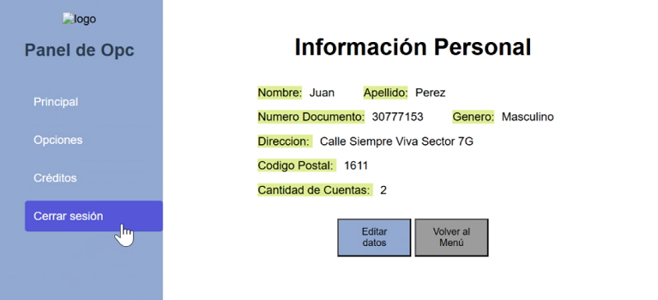**Datos cliente-Cliente**

En esta pantalla se muestra la información del cliente, sus datos personales. Cuenta con 2 botones, uno para volver al menú principal, y otro para realizar cambios en caso de que sea necesario.

**Database – Diagrama Principal**

